**영상 처리 03차 과제**

컴퓨터 공학과 17101244 조서연

1. **Histogram** Equalization

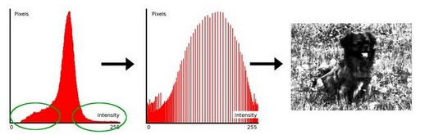

히스토그램 평준화 알고리즘은 흑백 이미지의 Intensity를 높여 이미지의 대비효과를 준다.

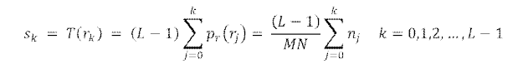

다음과 같은 식을 가지고 평준화를 하며 식의 내용은 r강도를 가진 픽셀의 개수를 누적합한 것에 (L-1)/MN(size)라는 상수를 곱한 것이 Sk가 된다는 것이다 여기서 Sk는 명암 대비 보정을 시켜준 새로운 이미지 r강도를 가진 픽셀의 개수가 된다. 핵심 코드는 다음과 같다.

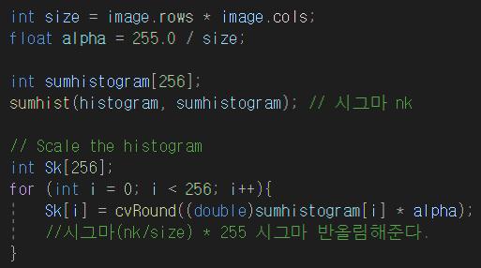

알파는 (L-1)/MN(size) 상수를 뜻하며 sumhistogram은 누적 히스토그램 합이다.

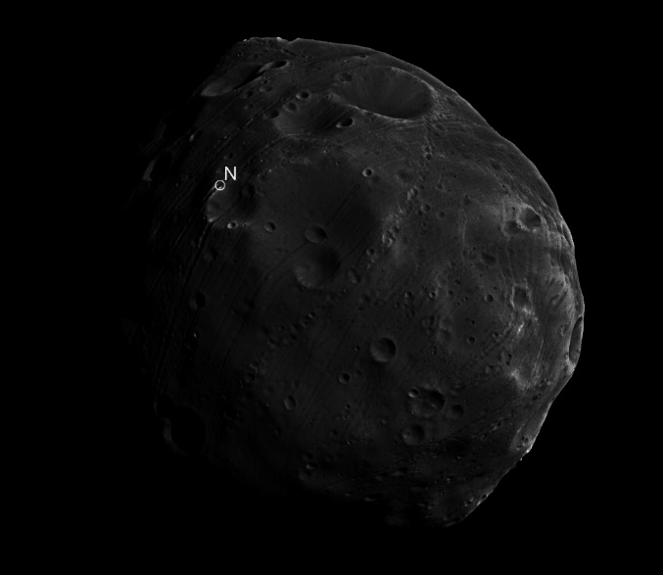 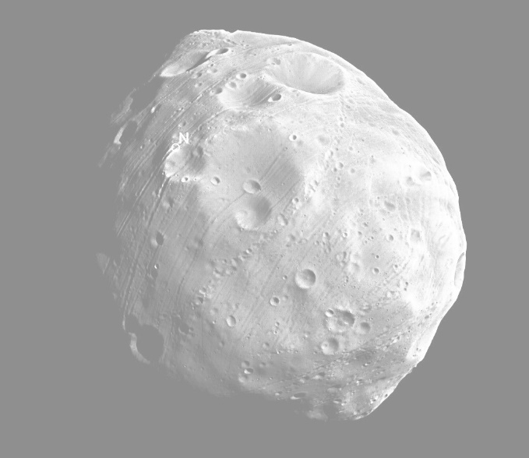

위는 결과 이미지다.

# Histogram Matching

입력 이미지가 타겟 이미지의 히스토그램을 갖도록 histogram matching을 수행한 결과 이미지

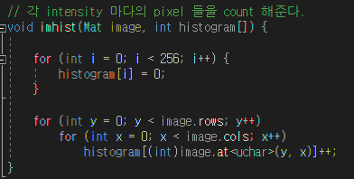

각 intensity 마다의 pixel들을 count를 해주는 imhist 함수

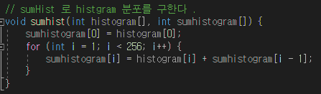

Sumhist로 histogram 분포를 구한다

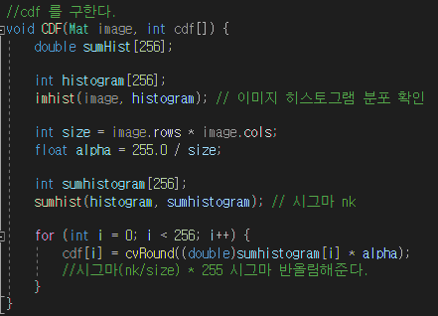

이미지의 히스토그램 분포를 확인하고, 누적 히스토그램에 alpha(255/넓이)를 곱해서 CDF를 구한다

CDF(image_input, PI); // 입력 이미지의 CDF 만들기

CDF(image_target, PJ); // 타겟 이미지의 CDF 만들기

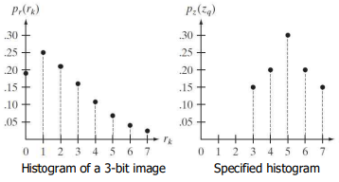

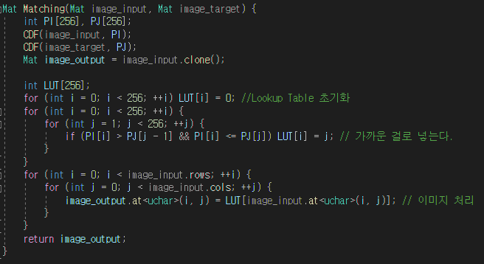

해당 하는 부분은

int LUT[256];

for (int i = 0; i < 256; ++i) LUT[i] = 0; //Lookup Table 초기화

for (int i = 0; i < 256; ++i) {

for (int j = 1; j < 256; ++j) {

if (PI[i] > PJ[j - 1] && PI[i] <= PJ[j]) LUT[i] = j; // 가까운 걸로 넣는다.

}

}

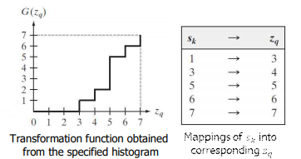

이미지의 Lookup table 을 구성한다

입력 이미지의 CDF와 타겟 이미지의 CDF를 구하고 출력 이미지를 구하기 위해 LUT를 구성한다. 0을 제외하고 P[j-1](타겟 이미지) < PI[i](입력 이미지) <= P[j](타겟 이미지) 로 사이 값에 있는 구간을 찾아 LUT 테이블을 구성한다. 각 강도에 대한 LUT 테이블을 구성한 다음, 이를 이용하여 해당하는 입력 이미지 위치에서의 출력 이미지를 얻어낸다.

왼쪽 그림은 원본 이미지, 오른쪽 그림은 결과 이미지이다. Target 이미지는 그 아래 이미지와 같고,

원본 이미지에서는 명암이 높아 보이지 않던 부분이 target 이미지를 가지고 image matching후에는 윤곽이 뚜렷해진 것을 확인 할 수 있다.

